Ваше пожертвование сегодня изменит жизнь христиан, пострадавших от насилия за веру
12 мая в штате Сокото, Нигерия, толпа радикальных мусульман забила до смерти студентку колледжа Дебору Самуэль, христианку. Спустя 8 дней военные Мьянмы сожгли почти все дома в деревне Чонг Йо, где проживали в основном христиане.
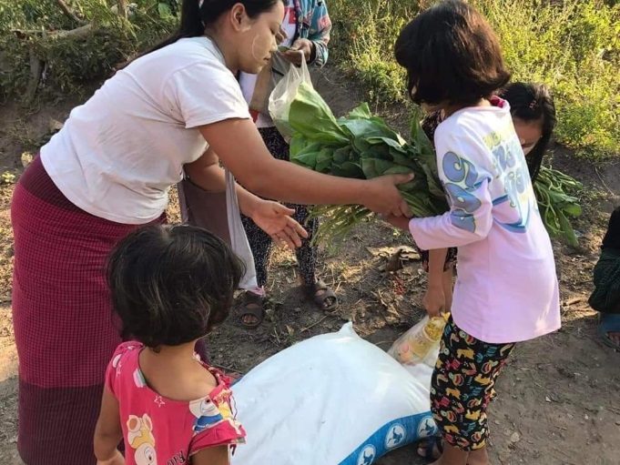
Растущая волна насилия захлестывает беззащитных христиан в Нигерии, Мьянме и многих других странах, где они являются религиозным меньшинством.
Пожалуйста, присоединяйтесь к Фонду Варнава в оказании практической помощи верующим в гонениях.
Доставка помощи от Фонда Варнава христианским переселенцам в Мьянме. Помогите нам сделать еще больше!
- Еда, мыло, одеяла, спальные коврики, москитные сетки – в этом нуждаются выжившие после жестоких нападений на христианские деревни в Мьянме и Буркина-Фасо.
- Металлические кровельные листы, брусья и гвозди – в этом нуждаются христиане Нигерии, чтобы отремонтировать свои дома после нападений исламистов.
- Еда и аренда – в этом нуждаются афганские христиане, бежавшие от Талибана в соседние страны. В этом также нуждается вдова с тремя детьми в Юго-Восточной Азии, после того как местные жители, узнав, что эта семья приняла Христа, прогнали их и разрушили их дом.
- Авиабилеты в одну сторону – в этом нуждается семья сирийских христиан, преследуемая исламистскими боевиками, чтобы перебраться в более безопасную страну.
- Срочная финансовая помощь на несколько недель – в этом нуждается семья христиан в Пакистане, лишившаяся кормильца, которого убили за веру.
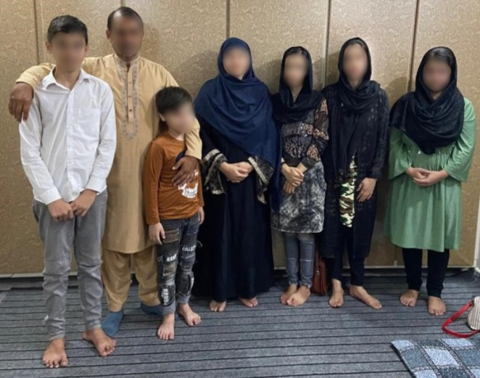
- Новая скважина, чтобы обеспечить деревню водой – в этом нуждается христианская деревня в Камеруне, которая принимает у себя выживших из другой христианской деревни после нападения на нее.
- Текущие расходы приюта или убежища – в этом нуждаются христианки, а также перешедшие из других религий в Кении, Уганде и Пакистане, которым грозит похищение, насилие или физическая расправа.
Помогите нам и дальше поддерживать расходы на питание и аренду для афганских христиан, которые были вынуждены бежать
Возрождение веры
Присоединяйтесь к нам в молитве благодарности Богу за то, как Он умножает благословения практической помощи. Эта помощь не только восполняет насущные нужды, но также укрепляет веру наших братьев и сестер, преследуемых за веру. Они видят, как Бог явно отвечает на их молитвы через помощь христиан.
“То, что вы делаете, возрождает веру в нашем народе, что Бог действительно заботится и всегда с нами в наших страданиях”, – сказал один пастор в Нигерии, который раздает нуждающимся христианам, пережившим нападение, маис, бобы, рис, одеяла, спальные коврики, кровельные листы и ведра.
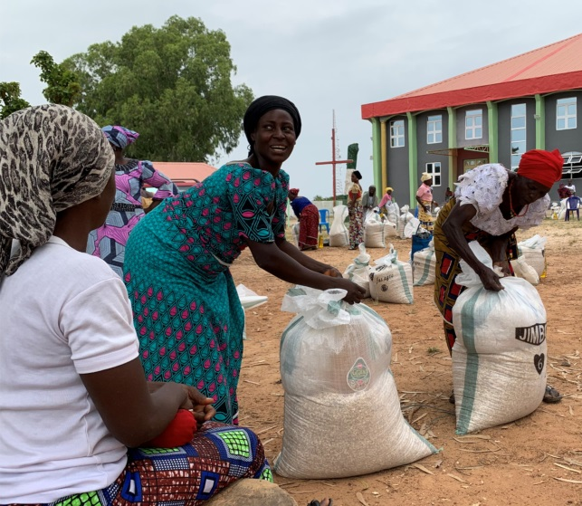
Утешение в горе и боли
“Многие христианские переселенцы получают утешение в их горе и боли, – пишут нам из Камеруна о том, как важна для них полученная помощь (продовольствие, удобрения, овцы и козы, колодцы и скважины). – Скажите тем, кто жертвует, что это большая помощь и ободрение для переселенцев, которых постигло бедствие”.
Партнеры Фонда Варнава раздают помощь христианам, пострадавшим от насилия в штате Кадуна, Нигерия
Пожертвование в отдельный фонд помощи жертвам насилия будет использовано для оказания помощи в рамках разных проектов этой категории, где будет нехватка прямых пожертвований.
ЖЕРТВУЙТЕ
- $11 – 12 кг пшеничной муки для одной семьи христианских переселенцев в Эфиопии;
- $34 – аренда комнаты на месяц для одной семьи христиан в Юго-Восточной Азии, которых прогнали из деревни;
- $44 – рис, макароны, растительное масло и соль, чтобы кормить одну семью переселенцев в Буркина-Фасо в течение двух месяцев;
- $3,500 – выкопанный колодец для деревни в Камеруне, принимающей христиан, бежавших из других деревень.
Чтобы оказать помощь христианам, пострадавшим от насилия за веру, направляйте пожертвования в фонд Помощь жертвам насилия (код проекта: 00-345).

